彰化縣 大竹國小 學生毒品危害防制教材學習單設計競賽作品
主題名稱 | 菸害防制 | 設 計 者 | 蕭英世
對 象 | 四年級
- 在圖框中畫出禁菸標誌

2.寫出拒菸四『不』
(1) 簡單的說『 』：如：不，我不喜歡不，謝謝你了我不要；不行。
(2) 建議一個 ：如：不，我想和你多聊聊。我知道有個地方不錯，
我們走吧! 我現在想要去打球，走吧!
(3) 給一個 ：如：我不想傷害自己的身體。爸媽會罵我。味
道那麼重，會被老師抓到。
(4) 離開 ：如：我要在幾點之前回家我跟別人有約，先走了。
3.寫出菸害防制檢舉專線電話號碼：
4.寫出戒菸免付費專線的電話號碼：
5.看完動畫『瘋狂家族-戒菸的痛苦』之後，寫出你對抽菸的影響與戒
菸的看法。
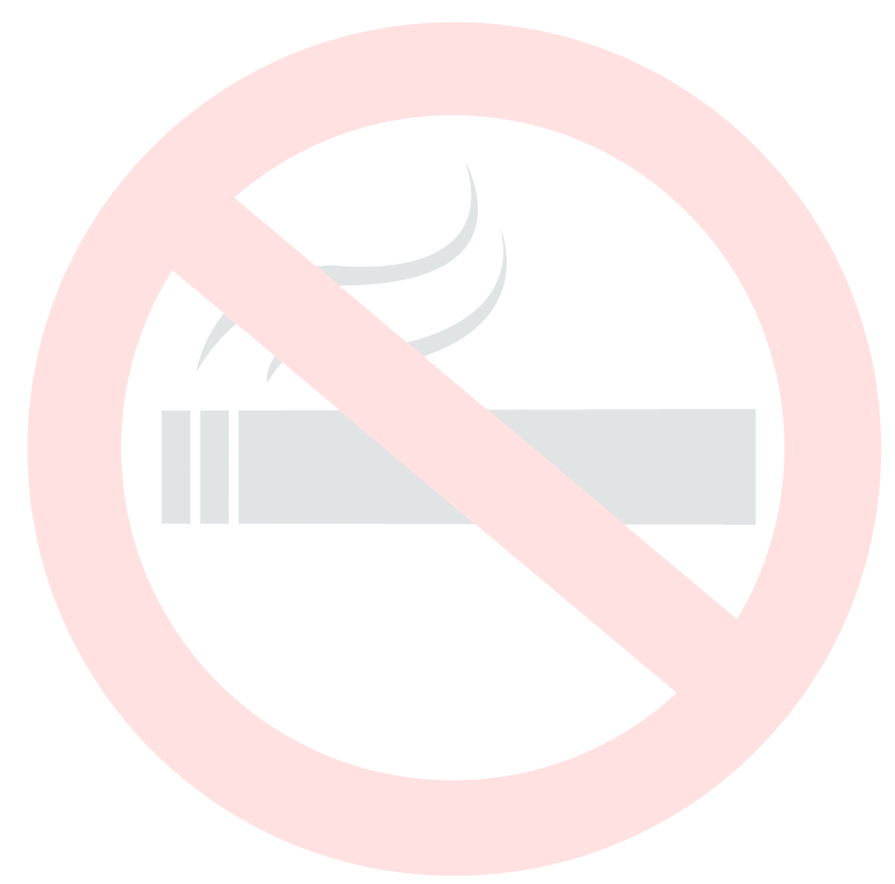

彰化縣國民中小學「素養導向教學與評量」設計案例表件
一、課程設計原則與教學理念說明
根據研究統計抽菸是藥物濫用的前兆、，兒童、青少年在身心還未成熟時，面對誘惑常不自覺掉入陷阱，也常因為好奇、廣告影響、朋友的壓力...等因素下而接觸菸品。根據調查第一次吸菸的年齡愈來愈早，有吸菸的小學生第一次吸菸年齡集中在九至十一歲。愈早接觸菸品，日後成癮的機會愈大。調查結果令人擔心，因此希望透過教學與活動，使學童瞭解抽菸對個人及他人的影響及危害。練習拒絕抽菸的技巧，使其能遠離抽菸的危害。
二、教學活動設計
（一）單元
領域科目 |  | 健康與體育學習領域 |  | 設計者 | 蕭英世
單元名稱 |  | 六、環境偵查員 |  | 總節數 | 共_2__節，__80_分鐘
教材來源 |  | □教科書（□康軒□翰林□南一□其他 ）  ˇ改編教科書（ˇ康軒□翰林□南一□其他 ）  □自編（說明：）
學習階段 |  | □第一學習階段 （國小一、二年級）  ˇ第二學習階段 （國小三、四年級）  □第三學習階段 （國小五、六年級）  □第四學習階段 （國中七、八、九年級） |  |  |  | 實施年級 | 四年級
學生學習  經驗分析 |  | - 了解吸菸是有害的。  - 了解每個人都有拒吸二手煙的權利。
設計依據
學科價值定位 |  |  | 1a-Ⅱ-1 認識身心健康基本概念與意義。  2a-Ⅱ-1 覺察健康受到個人、家庭、學校等因素之影響。  2a-Ⅱ-2 注意健康問題所帶來的威脅感與嚴重性。  4a-Ⅱ-1 能於日常生活中，運用健康資訊、產品與服務。  4b-Ⅱ-1 清楚說明個人對促進健康的立場。  4b-Ⅱ-2 使用事實證據來支持自己促進健康的立場。  Bb-Ⅱ-2 吸菸、喝酒、嚼檳榔對健康的危害與拒絕技巧。  Bb-Ⅱ-3 無菸家庭與校園的健康信念。
領域核心素養 |  |  | A2系統思考與解決問題  C1道德實踐與公民意識  B1符號運用與溝通表達  B2 科技資訊與媒體素養符號運用與溝通表達  健體-E-A2  健體-E-B1  健體-E-B2  健體-E-C1
課程  學習  重點 | 學習表現 |  | 【健體】  1a-Ⅱ-1 認識身心健康基本概念與意義。  2a-Ⅱ-1 覺察健康受到個人、家庭、學校等因素之影響。  2a-Ⅱ-2 注意健康問題所帶來的威脅感與嚴重性。  4a-Ⅱ-1 能於日常生活中，運用健康資訊、產品與服務。  4b-Ⅱ-1 清楚說明個人對促進健康的立場。  4b-Ⅱ-2 使用事實證據來支持自己促進健康的立場。
課程  學習  重點 | 學習內容 |  | 【健體】  Bb-Ⅱ-2 吸菸、喝酒、嚼檳榔對健康的危害與拒絕技巧。  Bb-Ⅱ-3 無菸家庭與校園的健康信念。
課程目標 |  |  | - 培養具備健康生活與體育運動的知識、態度與技能，增進健康與體育的素養。  三、 培養健康與體育問題解決及規劃執行的能力。  五、 培養思辨與善用健康生活與體育運動的相關資訊、產品和服務的素  養。
核心素養呼應說明 |  |  | A2系統思考與解決問題  具備探索身體活動與健康生活問題的思考能力，並透過體驗與實踐，處理日常生活中運動與健康的問題。  B1符號運用與溝通表達  具備運用體育與健康之相關符號知能，能以同理心應用在生活中的運動、保健與人際溝通上。  B2 科技資訊與媒體素養符號運用與溝通表達  具備應用體育與健康相關科技及資訊的基本素養，並理解各類媒體刊載、報導有關體育與健康內容的意義與影響。  C1道德實踐與公民意識  具備生活中有關運動與健康的道德知識與是非判斷能力，理解並遵守相關的道德規範，培養公民意識，關懷社會。
議題  融入 | 實質內涵 |  | 法 E8 認識兒少保護
議題  融入 | 融入單元 |  | 【健體】第六單元 環境偵查員
與他領域／科目連結 |  |  | 無
教學設備／資源 |  |  | 電腦、網路、PPT
參考資料 |  |  | - 衛生福利部國民健康署：  https://www.hpa.gov.tw/Home/Index.aspx  - 董氏基金會華文戒菸網：  http://www.e-quit.org/index.aspx  - 全國法規資料庫：  http://law.moj.gov.tw/index.aspx  - Giga Circle 創新娛樂部落格平台：  http://tw.gigacircle.com/3085336-1  - 教育部國民中小學課程與教學資源整合平臺  https://cirn.moe.edu.tw/Facet/Home/index.aspx?HtmlName=Home&ToUrl=  - 不讓菸滅你，就從滅菸起  https://www.youtube.com/watch?v=e8mh3uYvWWI  - 動畫-戒菸的痛苦  https://www.youtube.com/watch?v=zt-mT4QLL2c
（二）規劃節次（請自行設定節次，可自行調整格式）
節次規劃說明
選定節次  （請打勾） | 單元節次 |  | 教學活動安排簡要說明
 | 1 | 第 1 節課
ˇ | 2 | 第 2 節課 | 活動1：『戒菸的痛苦』，藉由詼諧有趣的動畫讓學生同理戒菸的痛苦，進而拒絕菸品的誘惑。  活動2：『拒菸你我他-勇敢說不』，藉由情境一、情境二的問題，讓學生演練拒菸四不。
（三）各節教案（授課節次請撰寫詳案，其餘各節可簡案呈現）
教學活動規劃說明
選定節次 | 1.2 | 授課時間 | 80分鐘
學習表現 | 1a-Ⅱ-1 認識身心健康基本概念與意義。  2a-Ⅱ-1 覺察健康受到個人、家庭、學校等因素之影響。  2a-Ⅱ-2 注意健康問題所帶來的威脅感與嚴重性。  4a-Ⅱ-1 能於日常生活中，運用健康資訊、產品與服務。  4b-Ⅱ-1 清楚說明個人對促進健康的立場。  4b-Ⅱ-2 使用事實證據來支持自己促進健康的立場。
學習內容 | Bb-Ⅱ-2 吸菸、喝酒、嚼檳榔對健康的危害與拒絕技巧。  Bb-Ⅱ-3 無菸家庭與校園的健康信念。
學習目標 | 1.了解吸菸對個人身心、及他人健康的影響與危害。  2.了解吸菸對家庭、社會、以及對環境的影響與危害。  3.知道菸相關的法律常識，並拒絕食用，杜絕其危害。  4.能運用做決定的技巧，對個人是否吸菸做明智的決定。
情境脈絡 | 師生共同張貼菸害防治資料，讓學生對菸害防制有興趣；藉由教學活動中的提問『家人有人吸菸嗎？』讓學生的生活經驗與學習主題結合，進入本單元的學習。
教學活動內容及實施方式 |  |  | 時間 | 學習檢核／備註
【準備活動】  一、課堂準備  (一) 於佈告欄張貼菸害防治之資料。  (二) 張貼菸害防治的海報  二、引起動機  教師提問：  詢問小朋友家人有沒有吸菸？請說出是什麼味道？有什麼感  受？  【發展活動】  <活動一> 吸菸對身體有什麼傷害?  播放拒菸短片-不讓湮滅你，就從滅菸起並說明吸菸對人體的傷  害：  (1)香菸含有致癌物質。吸菸容易致癌  (2)香菸會導致心臟血管疾病。  (3)吸菸者容易罹患肺癌、慢性支氣管炎。  (4)吸菸者容易罹患不孕症及早產。  拒菸短片-不讓湮滅你，就從滅菸起網址：  https://www.youtube.com/watch?v=e8mh3uYvWWI  <活動二> 菸害防制法的認識  1.說明菸害防制法-保護兒童與青少年的相關規定  2.告訴小朋友拒絕二手菸的權利，請小朋友比出NO的手勢，並  大聲唸出菸害防制法的申訴電話。  3.讓小朋友知道菸害防制法的申訴電話，並覆誦一次  <活動三> 我不吸、你不吸，全家笑嘻嘻  利用PPT展示，吸菸後可能產生的身體疾病，孕婦吸菸後的後  果，及二手菸傷害家人健康等照片，再次讓小朋友感受吸菸的  後果。  【總結活動】  教師總結向二手菸說不的方法，宣導共創無菸環境：  1.主動遠離正在吸菸的人 。  2.請吸菸者把香菸弄熄後，才可接近您。  3.請吸菸者在戶外或遠離您的範圍才吸菸。  4.有人在室內吸菸時，就把窗戶打開。  5.說服親朋好友戒菸。  6.在餐廳進食時，要求坐在非吸菸區。  ................第一節結束................  【準備活動】  - 教師協助同學進行分組，分成五組。  2. 張貼菸害防治的海報  【發展活動】  教師提問：  「當你覺得好奇、無聊、壓力大，或是受到挫折時，朋友請你吸菸，你會吸菸嗎？如果不想，你又該怎麼拒絕？」引導同學思考拒菸的情境與心理的感受。  <活動一> 戒菸的痛苦  播放「戒菸的痛苦」宣導動畫~「戒菸」，藉由詼諧有趣的動畫，  說明戒菸過程的痛苦，並與學生討論如何協助有菸癮的家人「戒  菸」，一起創造無菸的家庭環境。  動畫-戒菸的痛苦網址：  https://www.youtube.com/watch?v=zt-mT4QLL2c  <活動二> 拒菸你我他-勇敢說「不」  1.教師說明四種拒菸的技巧，並示範實際情況的說詞。  2.請每組同學依照情境一、情境二內容，運用四種拒菸技巧，  進行演練。  3.教師綜合說明拒菸時應有的態度與原則  【總結活動】  (1) 引導學生綜合整理本節的學習內容。  (2) 指導學習單注意事項，任務指派：課後完成學習單。  ................第二節結束................ |  |  | 5  15  10  5  5  5  15  10  5
學習任務說明
學習單於課後完成，隔天繳交回班級。

三、教學成果展示：

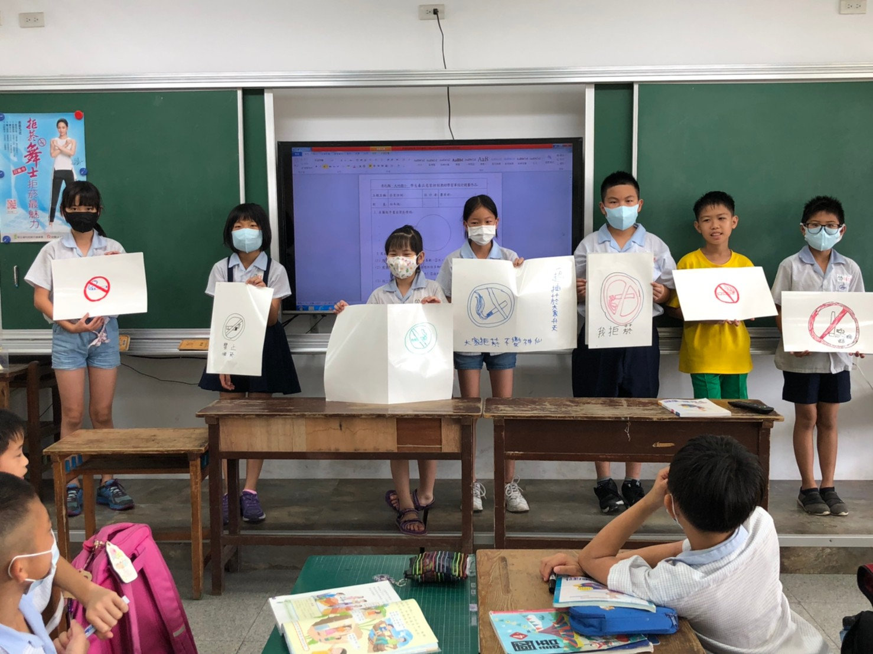 | 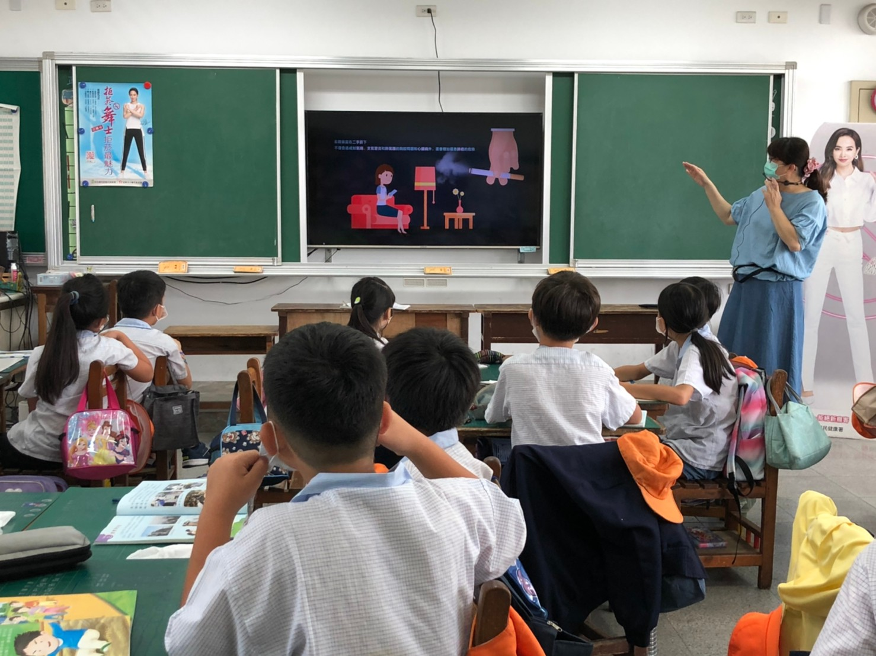
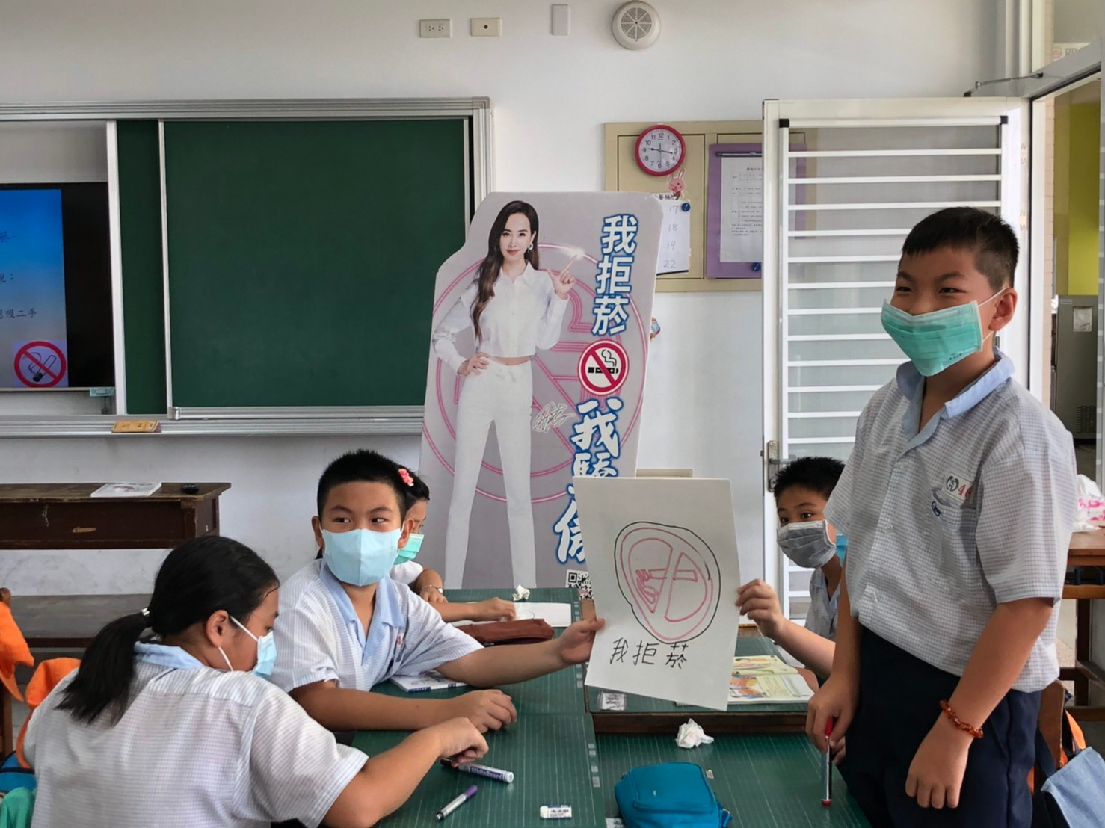 | 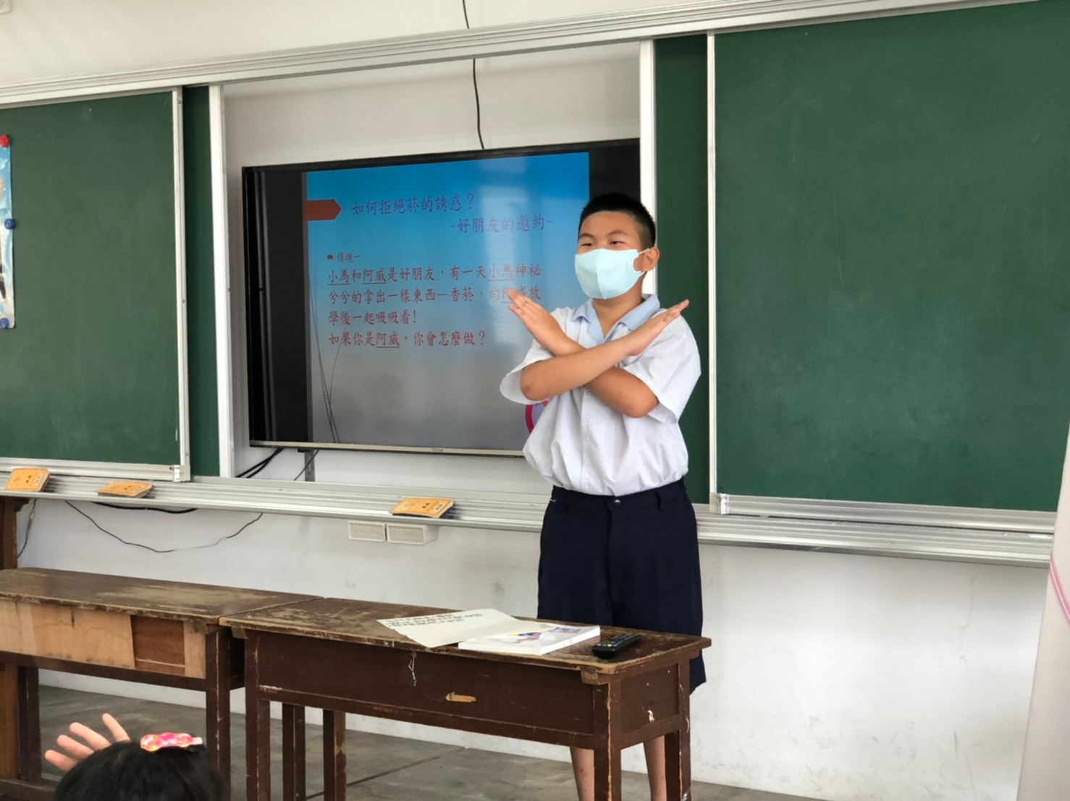
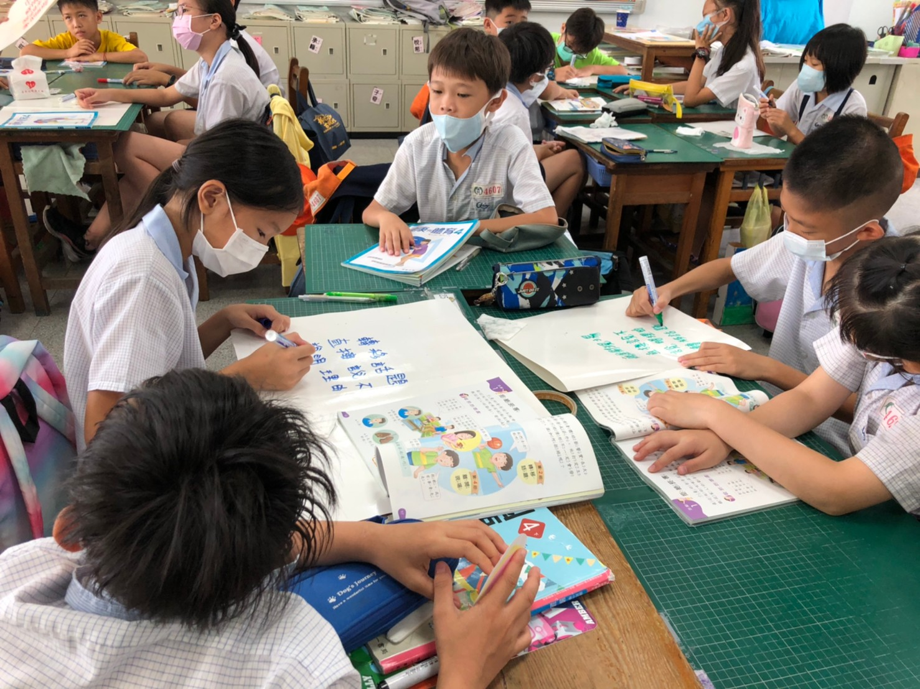 | 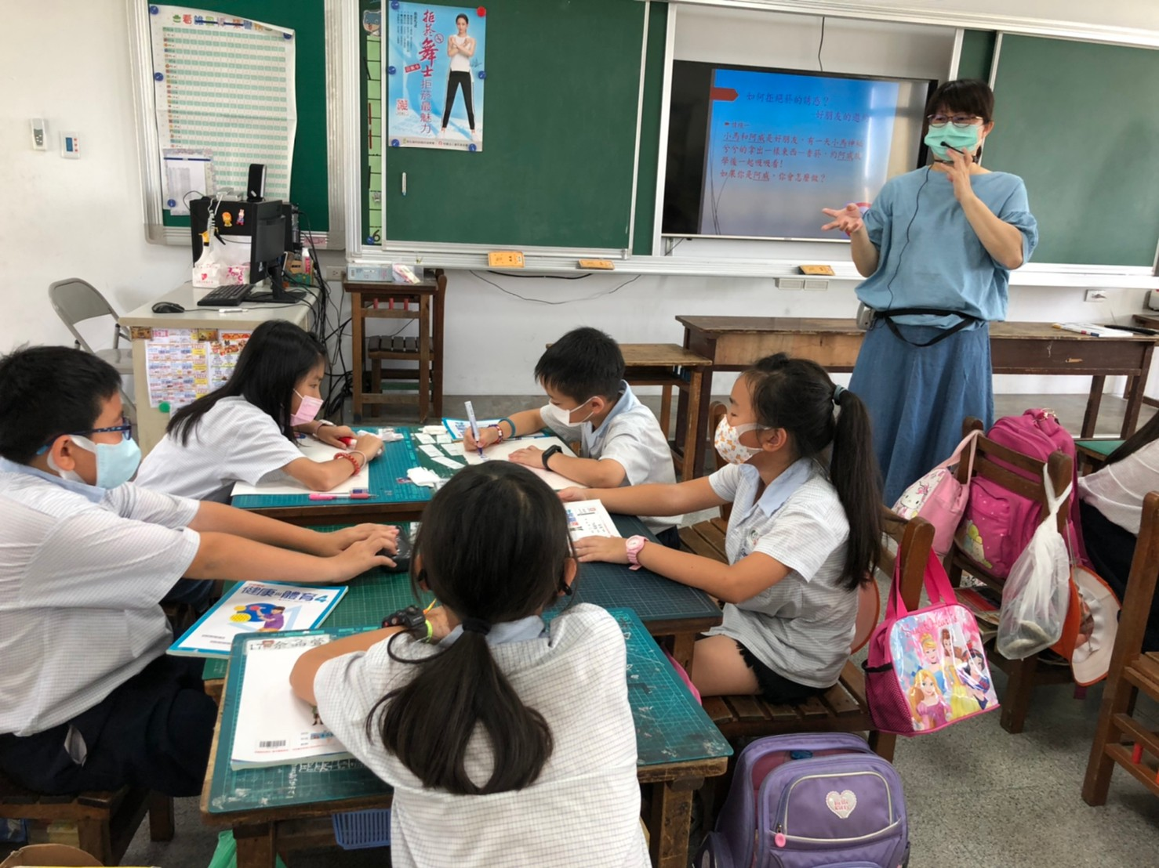

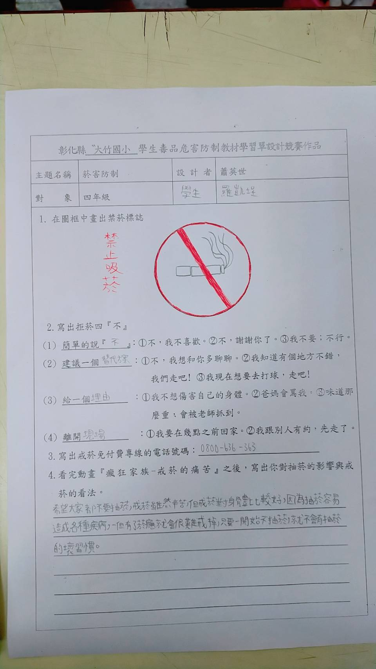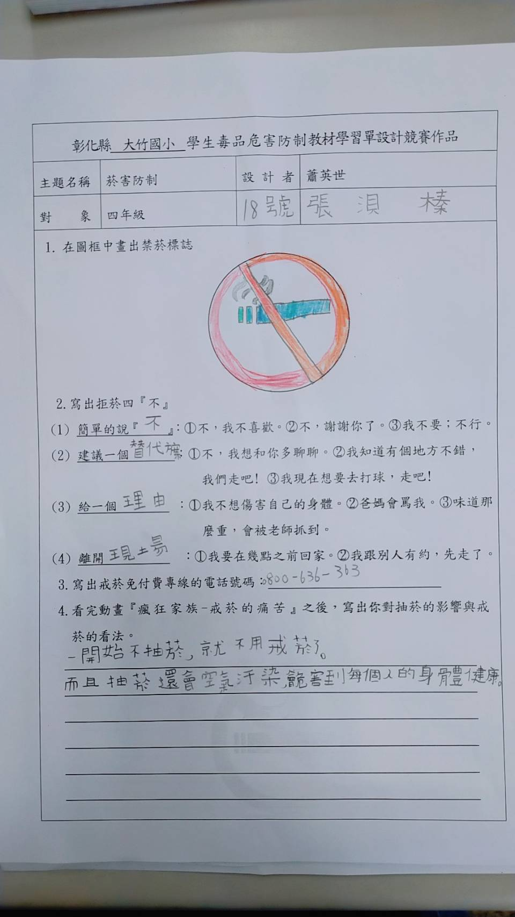 | 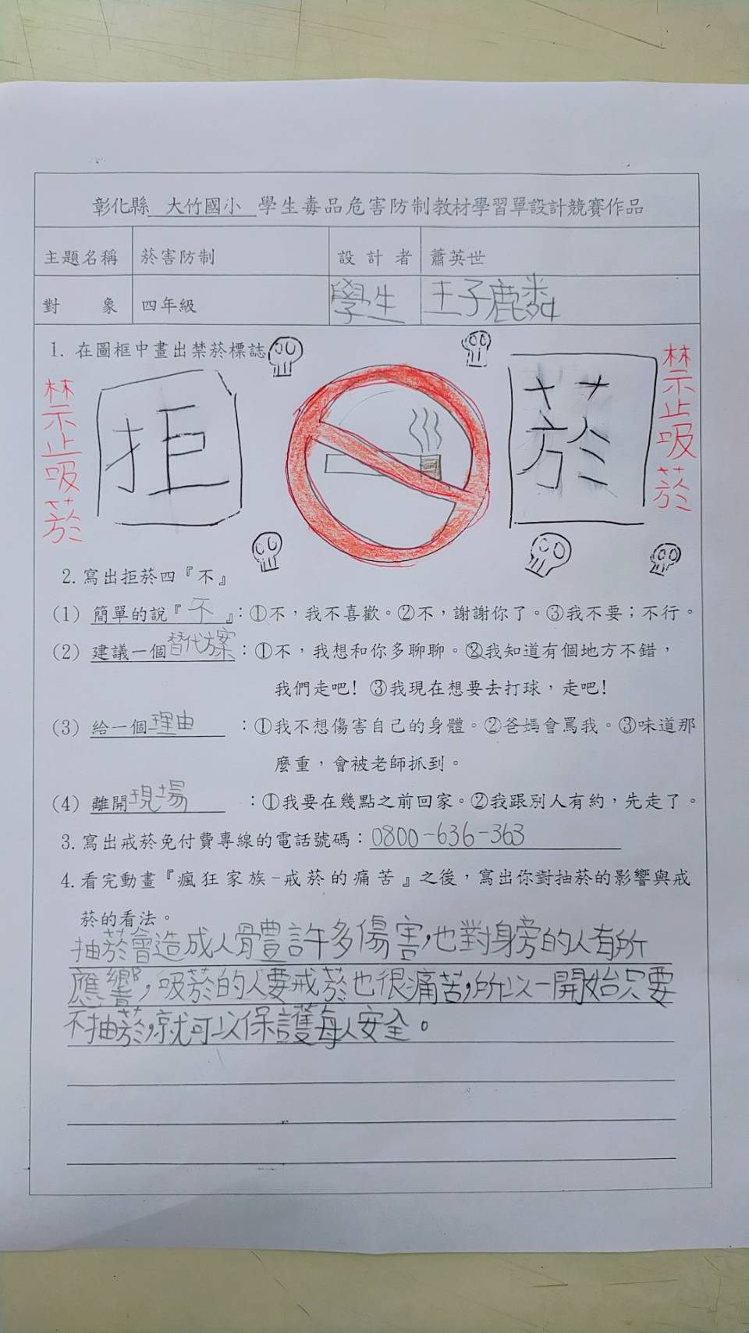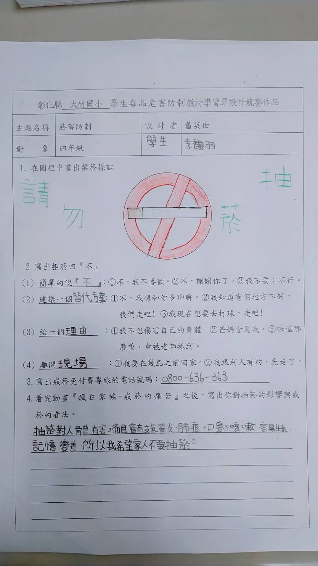
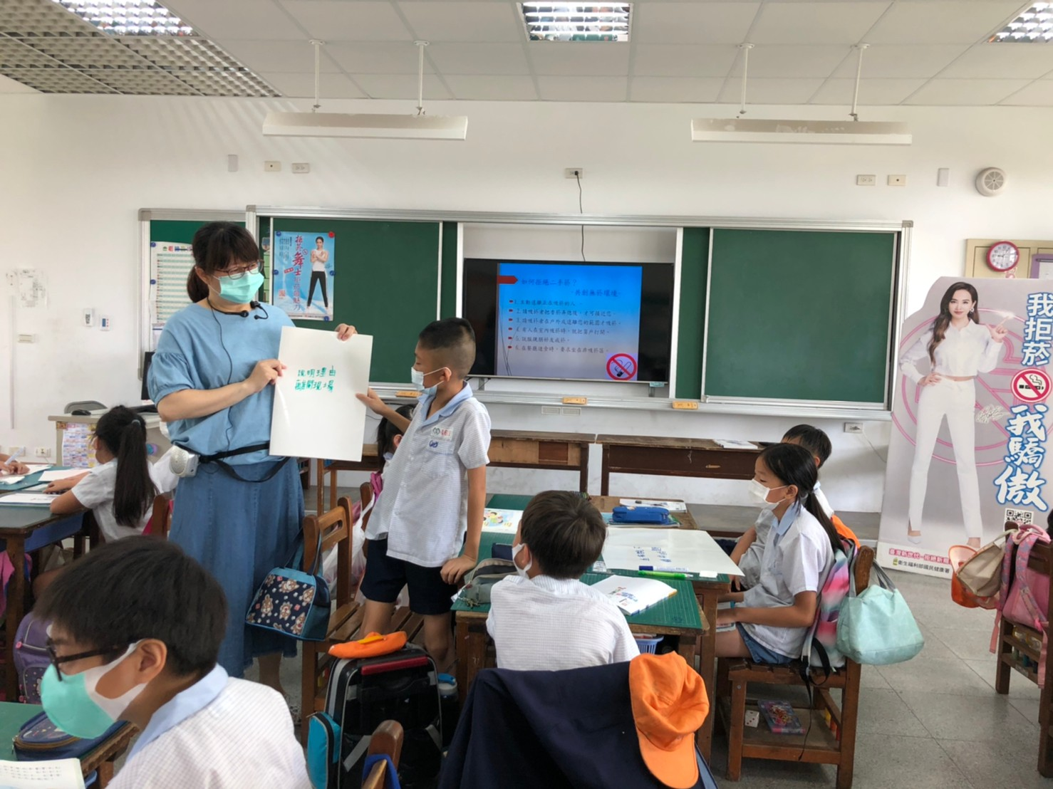 | 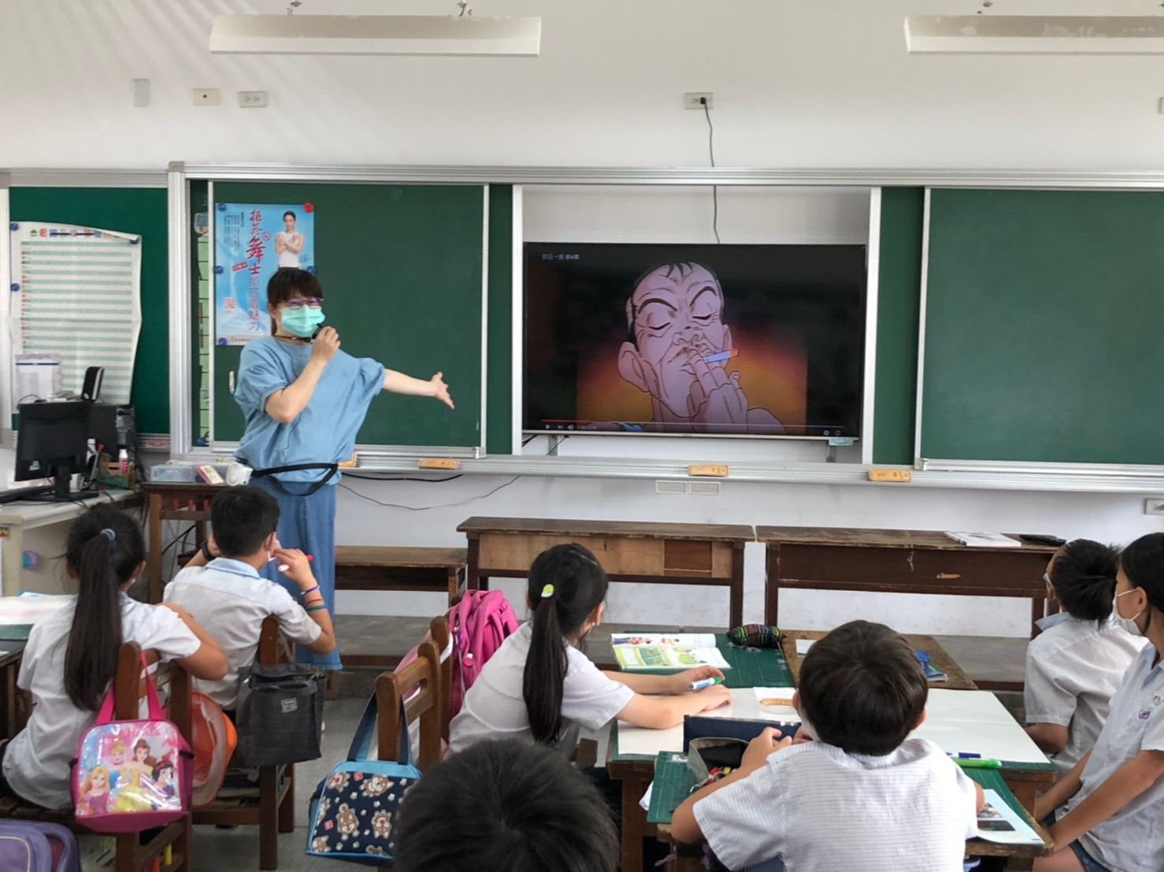
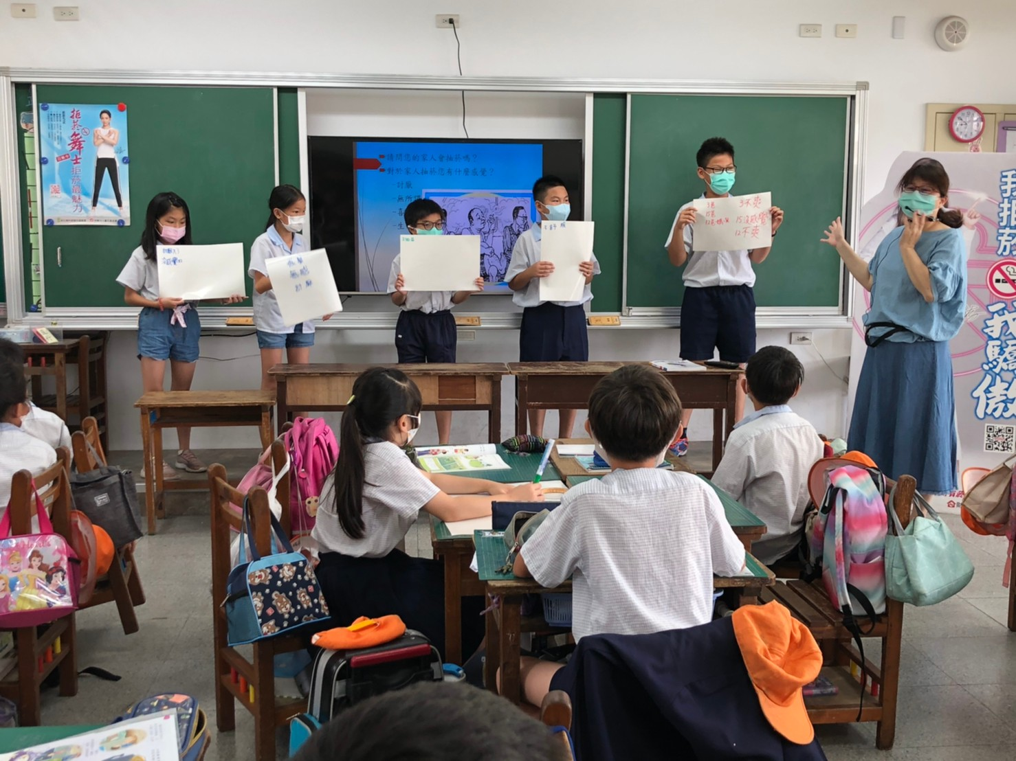 | 